**慧眼识踪**

**立项建议书**

项目名称：慧眼识踪

项目组：

|  |  |  |  |
| --- | --- | --- | --- |
| 学号 | 姓名 | 手机 | 电子邮箱 |
| 516030910411 | 宋逸凡 | 13262281785 | songyifanbj@163.com |
| 516030910412 | 王见思 | 18016410637 | zzbslayer@sjtu.edu.cn |
| 516030910408 | 金瑞洋 | 18057125553 | jry_king@sjtu.edu.cn |
| 516030910395 | 李翌珺 | 13601841786 | liyijun_1998@sjtu.edu.cn |

**2018年6月**

1. 项目的必要性

随着现代社会自动化程度的提高，人们对于安全的要求也不断地提升，我国的监控摄像头的数目随之上涨。由2017年9月的统计可得，我国已经建成世界上最大的视频监控网，监控摄像头总计超过2000万个，已经达到了非常恐怖的一个数目。

然而，与如此大的监控网络规模所对应的是其利用方式上的匮乏和落后，在很多情景下例如追踪犯罪嫌疑人时我们利用的大多还是人工寻找的方式，而这项工作可能耗费的工作量是巨大的，时常需要占据一个部门长达几天甚至更久的工作量，这显然与自动化的趋势十分不符合。

同时，除了改善现有的利用方式的需求之外，在监控网络这样庞大的网络下的海量数据无疑是有着极大的挖掘和利用价值的，倘若能够良好地加以运用，必定能够对解决其他领域的许多问题起到很大的作用。

我们的项目就是在这样的大背景下出于对以上问题的考虑所建立的。我们设计的基于深度学习的人员即时搜寻系统能够在很大程度上解决上面提到的问题，这个系统不仅可以大大缩减以往需要人工查看搜寻犯罪嫌疑人情景下的工作量，还可以解决例如寻找走失人员、定位传染病人、监控危险人群等等情景中存在的问题。在我们系统的基础上还可以稍作拓展以适于更多方面的需求。

我们的系统的用户主要面向于政府机构、学校等有权利得到并分析监控网络数据的部门，不针对单人用户进行开发。这是由我们系统要求的数据性质的特殊性所决定的。我们计划在学校或公司等较小的范围内先进行测试，在功能完善之后再向大型机构做推广，试点阶段的好的结果对于推广阶段也会有很大的积极作用。

总而言之，监控数据的数据量的巨大与其可能能够解决无数重大问题的无穷潜力决定了必然需要一套系统利用计算机来处理分析这些数据，我们设计开发的这套系统就是用于填补这部分空缺的，同时，这套系统的市场前景与应用和推广价值也是很理想的。

1. 项目目标和特性

2.1本项目主要建设目标

本项目“慧眼识踪”，旨在针对走失人员、跟踪犯罪嫌疑人和定位传染病人等场景，实现实时追踪定位。通过深度学习框架，结合地形与人员移动速度进行人员的特征识别和定位，实现人员的即时搜索。此外，还可以针对历史视频文件进行人员搜寻，扩展了系统的用途。

2.2开发软件的定位

开发适合商场、医院等公共场所的人员追踪系统，支持客户进行类似于互联网搜索文本和图片的方式对人员进行定位和搜寻，实现数据的整合、分析、决策建议，有效支持客户各种业务需求。

* 1. 功能性需求

1. 查看摄像头参数

用户在建筑物平面图中查看摄像头位置、覆盖范围等相关参数

2. 查看实时监控

用户从建筑物平面图中选中摄像头，并播放摄像头直播画面

3. 查看历史监控视频

用户从建筑物平面图中选中摄像头，选取历史视频进行播放

4. 根据图片搜索目标

用户进入寻找界面，从历史视频中截取目标图片并上传，等待若干分钟得到搜寻结果

2.4 非功能性需求

1.易用性：

一个普通大学生可以在平均5分钟或最多8分钟内理解系统使用方法并完成一次定位人员请求。

2.可靠性：

一座商场内的追踪系统一年平均正常运行时间至少达到99.5%。

3.性能：

在正常负载情况下，对实时视频的请求的最长响应时间允许为10s，对在多个视频中追踪对象的最长响应时间允许为60s,系统视频输出视频分辨率720p，识别准确率在70%以上。

4.可支持性：

对于学校教学楼、商场等应用场景，每天晚上无人活动时可以进行日常维护。一个小时之内可以为系统添加一个新的摄像头。

2.4与同类软件的对比

现在市场上已经有多种类似系统，如南京的“智能视频识别系统”，可以捕捉南京城内任何一个摄像头的图像，只要犯罪嫌疑人的脸部照片输入系统就可以自动发出警报。本项目的目的与该软件相比规模要小一些、摄像头密度高一些，但规模小的同时可以考虑采用更高精度的画面，凭借楼面内摄像头的高密度可以更精准地计算出被搜寻对象的可能范围。

1. 项目技术方案

开发方法：基于UML的面向对象方法

项目技术架构：B/S架构

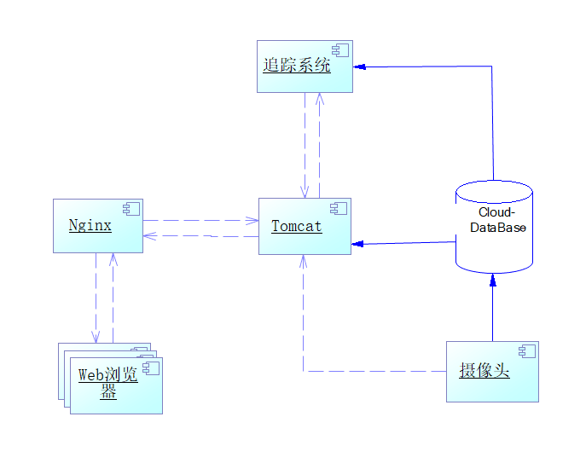

**“慧眼识踪”系统物理架构图**

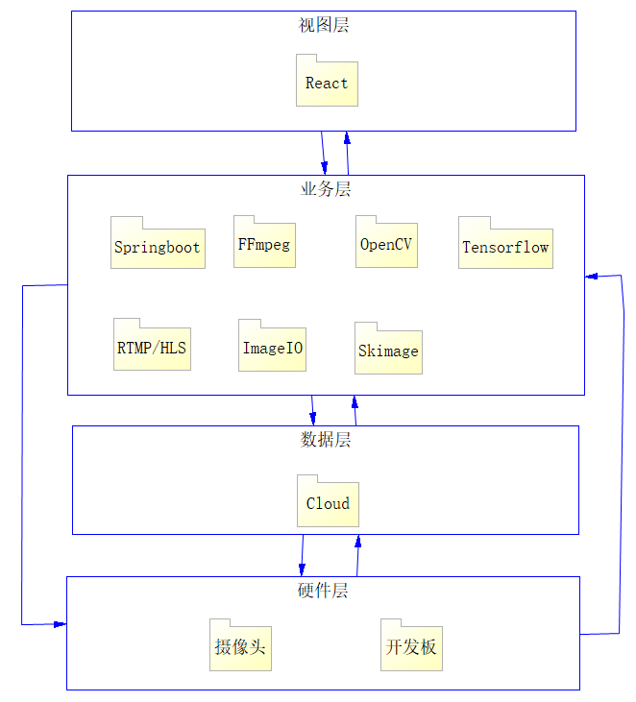

**“慧眼识踪”系统逻辑架构图**

编程语言：HTML, JavaScript, CSS, Java, Python  
前端框架：React.js

后端框架：Sprintboot, TensorFlow

1. 项目风险分析和里程碑计划

4.1主要风险

本项目在实现过程中面临的主要几个风险如下：

1. 技术风险：TensorFlow框架没有开发经验；RTMP或者HSL视频直播没有开发经验；英伟达Jetson TX 2或Jetson TK 1开发板来实现视频数据的识别和摄像头端的边缘计算，毫无相关硬件开发经验

2. 进度风险。开发时间紧，因此采用四个冲刺（Sprint1、Sprint2、Sprint3、Sprint4）来增量式实现功能。

3. 架构风险。前后端web开发本身没有风险，系统复杂度低。但是不了解python服务如何与java服务通信。

4.2迭代计划

根据以上阐释的风险，我们将项目实现的过程主要分成以下五个迭代：

|  |  |  |
| --- | --- | --- |
| 迭代 | 任务描述 | 成果 |
| 项目启动  6月14日~6月30日 | 调研与分析项目需求，安排项目进度时间表；  开发界面原型，与用户沟通，并根据反馈进行改进；  项目立项。 | 软件需求；项目计划；完成界面原型开发 |
| Sprint 1  7月2日~7月14日 | 架构分析与设计；  架构实现与搭建；  R1的需求分析、设计与实现；  系统测试，进行缺陷修复与改进。 | 完成系统版本1（R1）的开发 |
| Sprint 2  7月15日~7月27日 | 在R1的基础上进行R2的需求分析、设计与实现；  系统测试，进行缺陷修复与改进。 | 完成系统版本2（R2）的开发 |
| Sprint 3  7月28日~8月11日 | 在R2的基础上进行搜索算法优化，以及进阶需求实现；  系统测试，进行缺陷修复与改进。 | 完成系统版本3（R3）的开发 |
| Sprint 4  8月12日~9月9日 | 在R3的基础上进行进阶需求实现；  系统测试，进行缺陷修复与改进。  验收准备。 | 完成系统版本4(R4)的发布  完成演示视频、PPT等验收所需文件 |

系统版本1（R1）必须实现的功能:

- 查看摄像头参数

- 查看实时监控

系统版本2（R2）必须实现的新功能:

- 查看历史视频

- 从视频中截取图片上传并单层搜索目标

系统版本3（R3）必须实现的新功能:

- 实现多层建筑物的搜索，要标识出每一层的摄像头，以及楼梯间的摄像头，可以在多层建筑物中搜索目标

系统版本4 （R4）必须实现的新功能：

- 尝试使用英伟达Jetson TX 2或Jetson TK 1开发板来实现视频数据的识别，提供摄像头端边缘计算能力

1. 项目预期成果

项目验收时至少应交付以下成果：

《项目计划》

《迭代计划》（每个迭代开始前编写迭代计划）

《迭代评估报告》（每个迭代结束后编写迭代评估报告）

《SRS文档》和用例模型（.oom）

《软件架构文档》和分析设计模型（.oom）

《测试用例》和《测试报告》

《项目总结报告》

源代码和可执行代码

演示视频文件（包括安装、运行、功能等）

演示PPT